**名词解释**

1. 卷积神经网络（CNN）

卷积神经网络（CNN）是一种专为处理和分析网格结构数据（如图像）设计的深度学习模型。它通过**卷积层**提取局部特征，使用**激活函数**引入非线性，通过**池化层**减少数据维度和计算量，最后通过**全连接层**整合特征并**输出**结果。CNN能够逐层提取从低级到高级的特征，实现高效的图像识别和分类任务。

1. 循环神经网络（RNN）

循环神经网络是一种用于处理序列数据的深度学习模型，特别擅长处理时间序列和自然语言处理任务。RNN的关键特点是其隐藏层的输出不仅依赖于当前的输入，还依赖于之前的输入，从而具有记忆能力。RNN通过以下机制实现：

1. **隐藏状态（Hidden State）**：在每个时间步，RNN会将当前输入和前一时间步的隐藏状态结合起来进行计算，从而保留之前的信息。隐藏状态在时间步之间传递，使得RNN能够记住并利用序列的上下文信息。

2. **权重共享（Weight Sharing）**：所有时间步共享同一组权重，使模型在处理不同时间步的数据时具有一致性和节省参数的优点。

3. **序列处理**：RNN能够处理可变长度的输入序列，并对每个时间步进行逐步处理，因此适用于各种序列数据，如文本、语音和时间序列数据。

尽管RNN在处理序列数据方面具有优势，但在处理长序列时会遇到梯度消失或梯度爆炸的问题。为了解决这些问题，长短期记忆网络（LSTM）和门控循环单元（GRU）等改进版本被提出，进一步增强了RNN的能力。

1. 奇异值分解（Singular Value Decomposition, SVD）

奇异值分解是一种线性代数分解技术，用于将一个矩阵分解成三个简单的矩阵之积，从而揭示原矩阵的固有结构。具体来说，SVD将一个矩阵 \( A \) 分解为三个矩阵的乘积：

其中：

-是一个正交矩阵，包含左奇异向量。

- ∑是一个对角矩阵，包含奇异值。

- 是一个正交矩阵，包含右奇异向量。

SVD广泛应用于数据降维、压缩、噪声过滤和推荐系统等领域，通过提取矩阵的主要特征和模式，简化数据处理和分析。

1. 交叉熵（Cross-Entropy）

交叉熵是一种衡量两个概率分布之间差异的损失函数，常用于分类任务中。它评估的是一个模型预测的概率分布与实际分布（真实标签）之间的不匹配程度。具体公式为：

* 对于单个样本，二分类问题的交叉熵损失可以表示为：

其中：𝑦是实际标签（0 或 1）。𝑝是模型预测为类别 1 的概率。

* 对于多分类问题，交叉熵损失扩展为：

其中：是类别数。是实际标签的one-hot编码。是模型预测为类别的概率。

交叉熵通过最大化真实标签对应的概率，指导模型训练，逐步提高分类准确性。

1. 深度信念网络（Deep Belief Network, DBN）

深度信念网络是一种生成式深度学习模型，由多个受限玻尔兹曼机（Restricted Boltzmann Machines, RBMs）堆叠而成，用于无监督特征学习和数据表示。DBN的关键特点和结构包括：

1. **受限玻尔兹曼机（RBM）**：每个RBM是一层由可见层和隐藏层构成的神经网络，能够学习输入数据的概率分布。

2. **逐层训练**：DBN通过逐层贪心训练，将每一层RBM单独训练，学习到输入数据的特征，然后将前一层的隐藏层输出作为下一层的输入。

3. **无监督预训练**：通过无监督的方式，逐层训练RBM，使模型能够有效捕捉数据的高阶特征和模式。

4. **微调**：在预训练完成后，DBN通常会使用有监督的方式进行微调，通过反向传播调整参数，进一步提高模型的性能。

DBN在图像识别、语音识别和数据降维等任务中表现出色，通过逐层提取特征，构建出高层次的抽象表示，帮助模型更好地理解和处理复杂数据。

**简答题**

1. 请简述反向传播BackPropagation (BP)算法的思想，并用图和公式说明其过程。

**0.2-DeepLearning-Foundations-C2 P92**

反向传播算法是一种用于训练人工神经网络的监督学习方法。其核心思想是通过计算损失函数相对于每个权重的梯度，从而更新网络的权重，最小化损失函数，提高模型的预测能力。

BP算法就是通过比较实际输出和期望输出得到误差信号，把误差信号从输出层逐层向前传播得到各层的误差信号，再通过调整各层的连接权重以减小误差。权重的调整主要使用梯度下降法。

**反向传播的过程**

基本过程：

* 前向传播计算：由输入层经过隐含层向输出层的计算网络输出
* 误差反向逐层传递：网络的期望输出与实际输出之差的误差信号由输出层经过隐含层逐层向输入层传递
* 由“前向传播计算” 与“误差反向逐层传递”的反复进行的网络训练过程

图示过程：

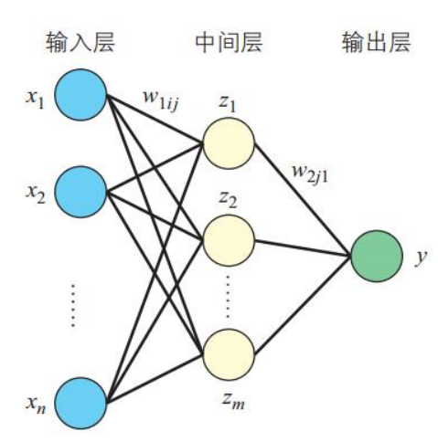

**PPT公式过程见P97**

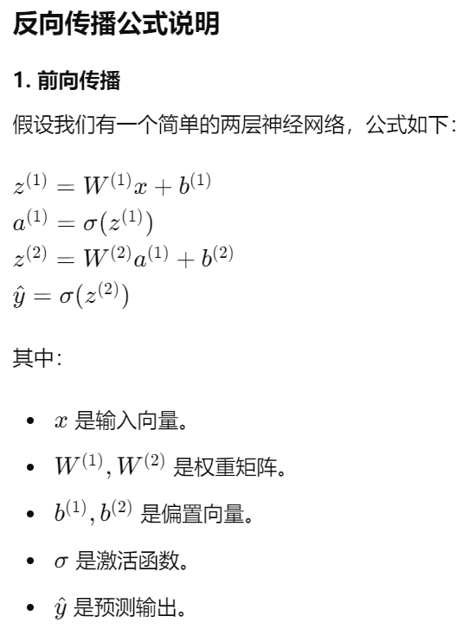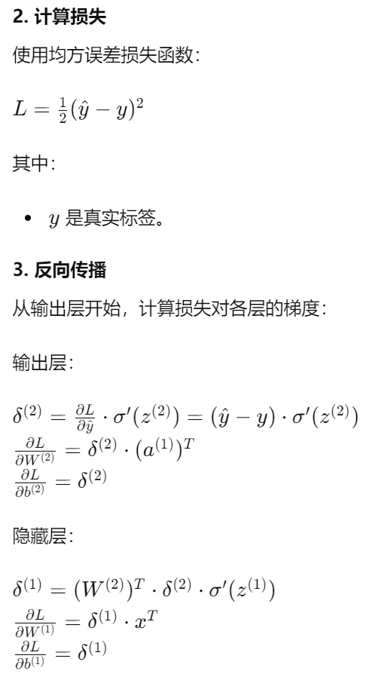

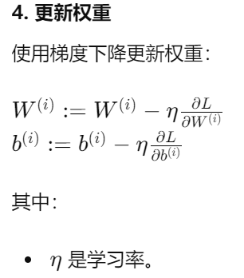

1. 什么是过拟合和欠拟合，如何解决这两种问题。

**### 过拟合（Overfitting）**

过拟合是指模型在训练数据上表现非常好，但在测试数据或新数据上表现不佳。它表明模型过度学习了训练数据中的细节和噪声，缺乏对新数据的泛化能力。

**\*\*解决过拟合的方法：\*\***

1. **增加数据量**：获取更多的训练数据可以帮助模型更好地学习数据的实际分布，减少过拟合。

2. **数据增强（Data Augmentation）**：通过对现有数据进行变换（如旋转、缩放、裁剪等），生成新的数据样本，增加数据多样性。

3. **正则化（Regularization）**：L1正则化（Lasso）和L2正则化（Ridge）通过在损失函数中加入惩罚项，防止模型学习过于复杂的模式。

4. **减少模型复杂度**：使用更简单的模型（例如减少神经网络的层数或神经元数量）可以避免过拟合。

5. **早停（Early Stopping）**：在训练过程中监控模型在验证集上的表现，当性能不再提升时，停止训练。

6. **Dropout**：在神经网络训练过程中，随机忽略一些神经元，防止特征共适应。

**### 欠拟合（Underfitting）**

欠拟合是指模型在训练数据和测试数据上的表现都很差，无法捕捉数据的内在结构。它表明模型过于简单，无法充分学习数据中的模式。

**\*\*解决欠拟合的方法：\*\***

1. **增加模型复杂度**：使用更复杂的模型（例如增加神经网络的层数或神经元数量）可以提高模型的学习能力。

2. **增加特征数量**：引入更多有意义的特征，有助于模型更好地理解数据。

3. **减少正则化**：减少或去除正则化项，使模型能够更自由地拟合数据。

4. **提高训练时间**：训练模型更长时间，确保其充分学习数据中的模式。

5. **优化超参数**：调整模型的超参数，例如学习率、批次大小等，以找到更适合数据的配置。

1. 请简述Yolo算法的主要思想和实现过程。

YOLO（You Only Look Once）是一种基于深度学习的实时目标检测算法。其主要思想是将目标检测问题转化为回归问题，通过单次前向传递（Forward Pass）实现目标的分类和定位。YOLO算法的创新点在于其速度和准确性，使其能够在实时应用中表现出色。

**### 主要思想**

YOLO的核心思想是将整个输入图像划分为一个SxS的网格，每个网格单元负责预测若干个边界框和它们的置信度，以及每个边界框内物体的类别概率。具体来说，每个网格单元预测：

1. **B个边界框（Bounding Boxes）**：每个边界框包含5个预测值：边界框的中心坐标 (x, y)、宽度 (w)、高度 (h) 和置信度 (confidence)。

2. **C个类别概率**：每个网格单元预测属于每个类别的概率。

最终的预测结果由每个网格单元的预测综合得出，确定图像中物体的位置和类别。

**### 实现过程**

1. **图像划分**：输入图像被划分为SxS个网格。

2. **特征提取**：使用卷积神经网络（通常是一个预训练的深度卷积网络，如Darknet）提取图像的特征。

3. **边界框预测**：对每个网格单元，预测B个边界框，每个边界框包含5个参数（x, y, w, h, confidence），以及C个类别概率。

4. **置信度分数**：置信度分数表示边界框包含物体的概率以及边界框的准确性，公式为：

5. **非极大值抑制（Non-Maximum Suppression, NMS）**：对预测的边界框进行后处理，去除重叠度高的冗余边界框，保留最高置信度的边界框。

**### YOLO算法的优势**

1. **速度快**：YOLO只需一次前向传递即可完成检测，适用于实时应用。

2. **端到端训练**：YOLO直接从图像像素到边界框坐标和类别概率进行训练，简化了检测过程。

3. **全局推理**：YOLO考虑了整个图像的全局信息，减少了背景误检的概率。

**### YOLO的局限性**

1. **定位不准确**：尤其对小物体的定位准确性较差，因为每个网格单元只能预测有限数量的边界框。

2. **物体密集区域的检测**：对于物体密集的图像，可能会出现漏检现象，因为一个网格单元只能预测一个物体。

1. 请简述GRU网络的主要思想，并用图和公式表达其计算过程。

**0.4-DeepLearing-RNN-C7 P46**

GRU（Gated Recurrent Unit）是一种循环神经网络（RNN）的变种，旨在解决传统RNN在处理长序列数据时存在的梯度消失和梯度爆炸问题。GRU通过引入门控机制（Gating Mechanism）来控制信息的流动，从而更有效地捕捉长期依赖关系。GRU相较于LSTM（Long Short-Term Memory）具有更简单的结构，但在很多任务中表现同样出色。

**GRU的主要思想**

GRU通过两个门控单元：更新门（Update Gate）和重置门（Reset Gate）来控制信息的流动：

* 更新门（Update Gate）：控制先前状态对当前状态的影响。
* 重置门（Reset Gate）：控制遗忘多少先前状态的信息。

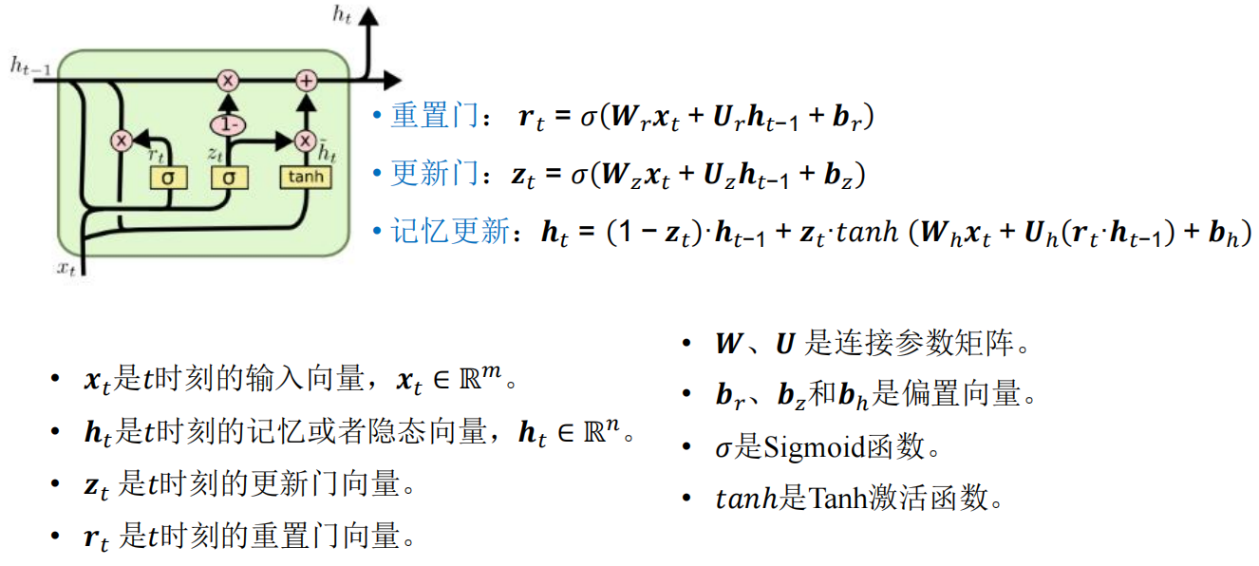

1. 请简述胶囊网络的主要思想，并用图和公式表达其计算过程。

胶囊网络（Capsule Network）由Geoffrey Hinton等人提出，旨在克服卷积神经网络（CNN）在处理图像中的姿态变化和空间关系时的局限性。胶囊网络引入了“胶囊”（Capsule）这一概念，通过捕捉不同视角下对象的属性及其空间关系，从而提高对物体识别的鲁棒性。

**胶囊网络的主要思想**

* 胶囊（Capsule）：一个胶囊是一个向量，包含了一组神经元，这些神经元一起编码某一特定特征的不同属性（如位置、角度、尺度等）。
* 动态路由（Dynamic Routing）：胶囊网络通过动态路由机制，选择性地激活和连接不同层次的胶囊，从而将低层胶囊的输出传递给最合适的高层胶囊。
* 激活方式：胶囊的激活使用向量长度表示某一特定特征存在的概率。

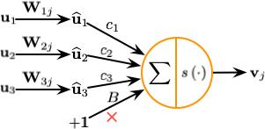

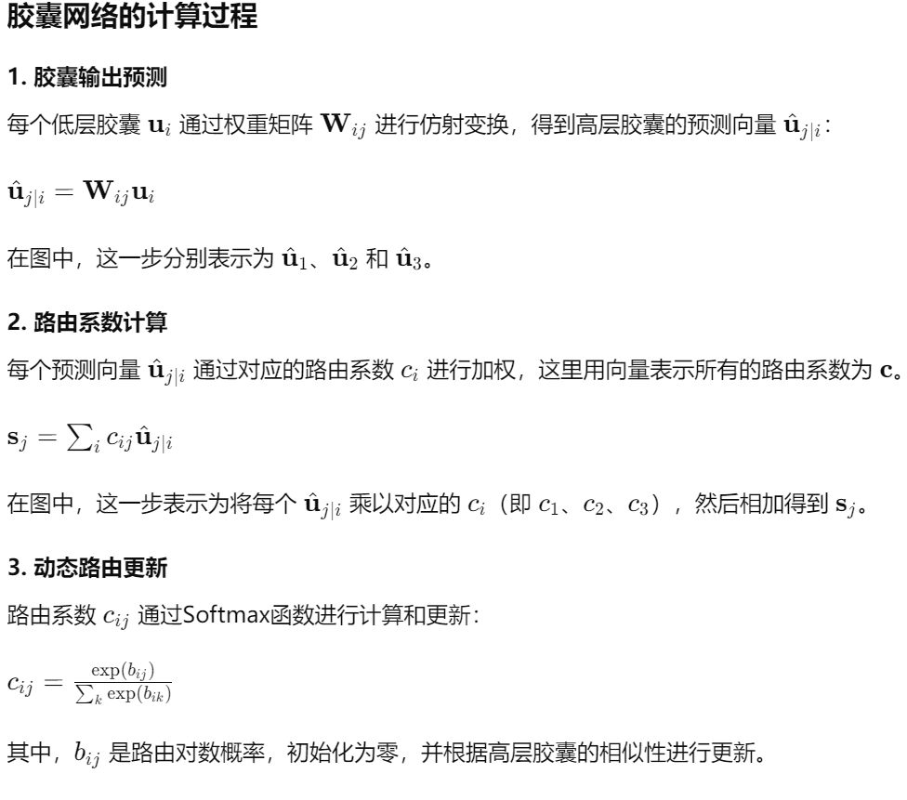

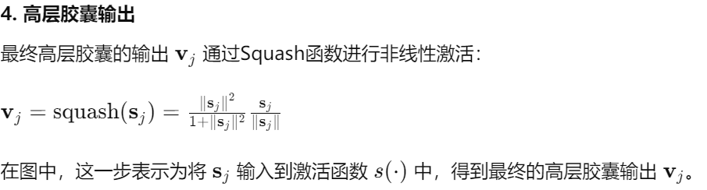

1. 请简述生成对抗网络的主要原理，并用公式表达其目标函数。

生成对抗网络（Generative Adversarial Network, GAN）是由Ian Goodfellow等人提出的一种深度学习模型。GAN通过两个神经网络——生成器（Generator）和判别器（Discriminator）——相互对抗，来生成与真实数据分布相似的样本。生成器试图生成逼真的样本以欺骗判别器，而判别器则试图区分真实样本和生成样本。两者在对抗中共同提升，最终生成器能够生成极具真实性的样本。

**主要组成部分**

* 生成器（G）：接收随机噪声𝑧作为输入，并生成样本 𝐺(𝑧)。生成接近真实数据分布的样本。
* 判别器（D）：接收样本（真实样本或生成样本）作为输入，输出样本的真实性概率 𝐷(𝑥)。尽可能地区分真实的样本和生成器生成的样本。

**目标函数**

**0.6-GAN-C9 P21**

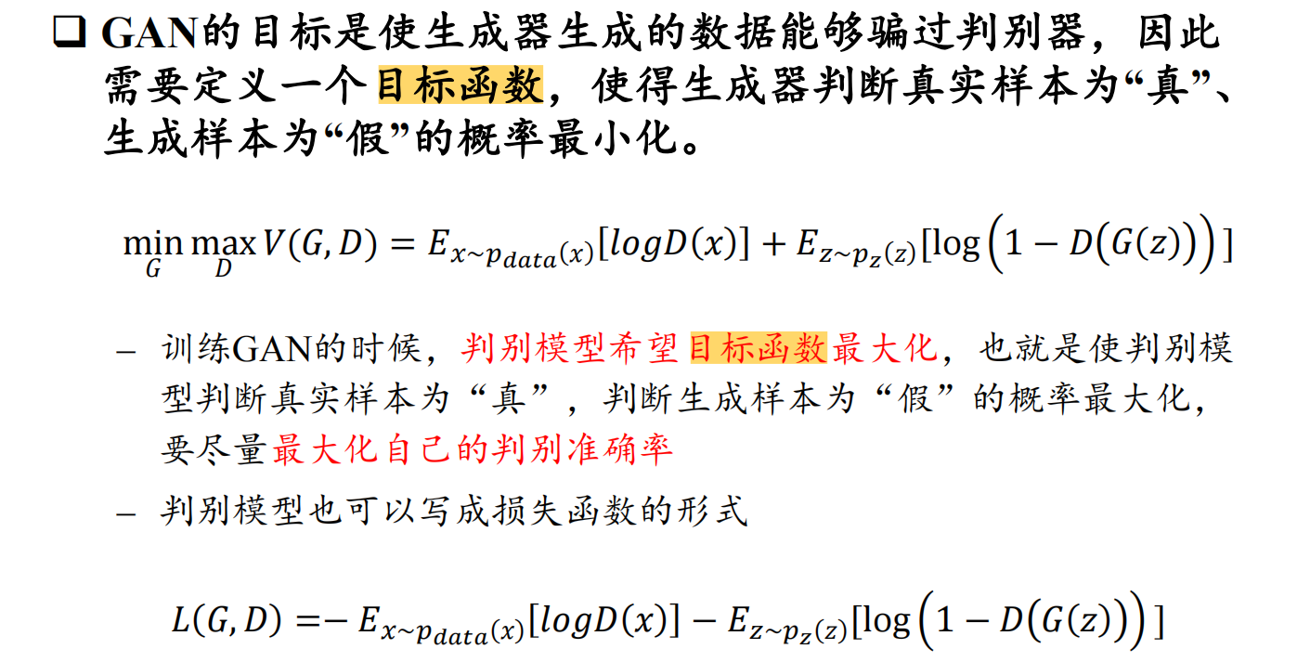

**计算题**

1. 请使用卷积神经网络中的Full卷积、Same卷积和Valid卷积分别计算下图所示输入矩阵和卷积核对应的特征图，卷积步长为1，激活函数采用ReLU。

输入矩阵： 卷积核：

**Valid卷积**

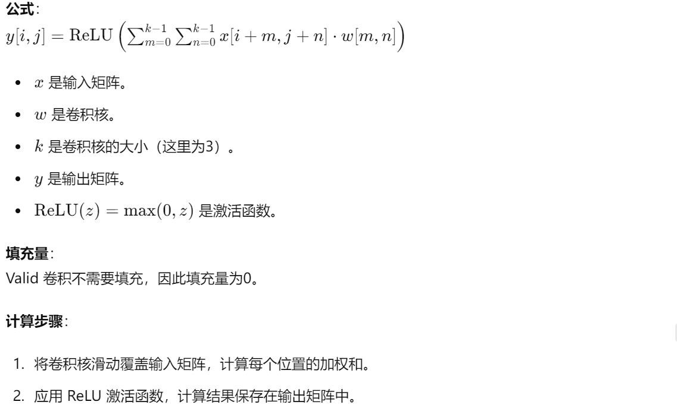

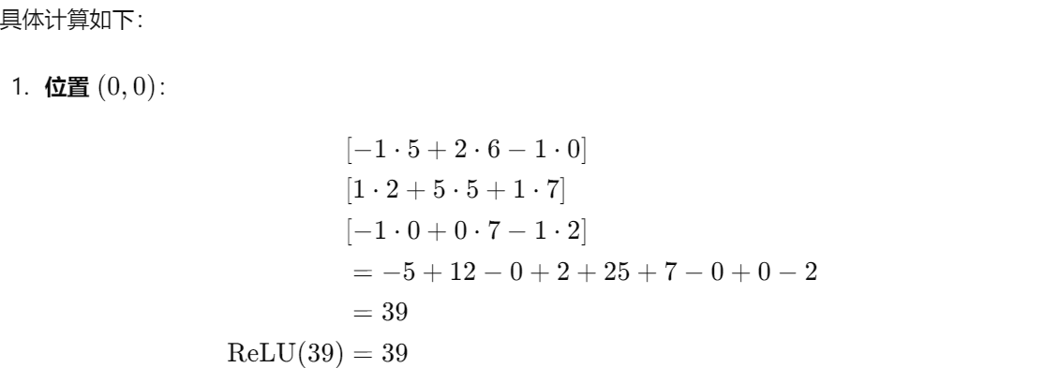

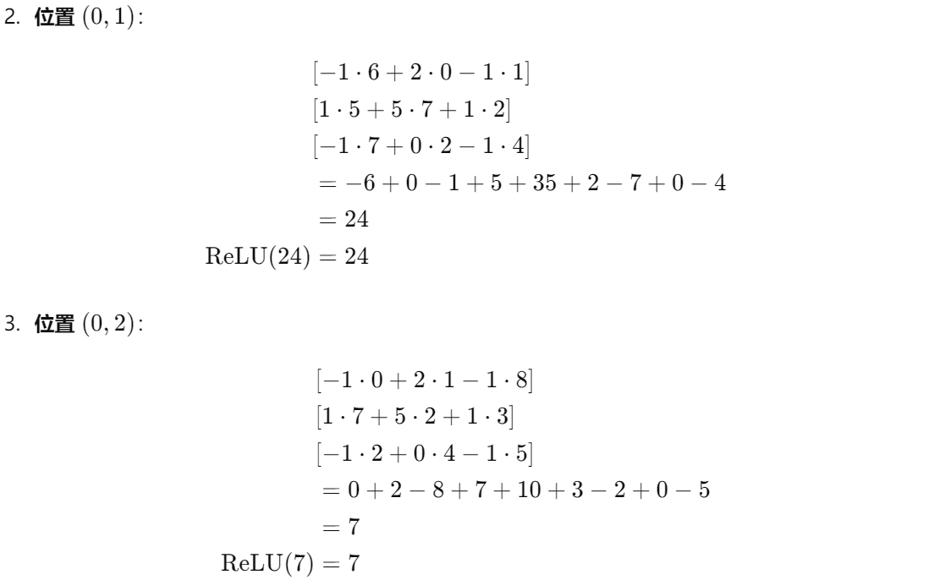

**Valid卷积特征图：**

**Same卷积**

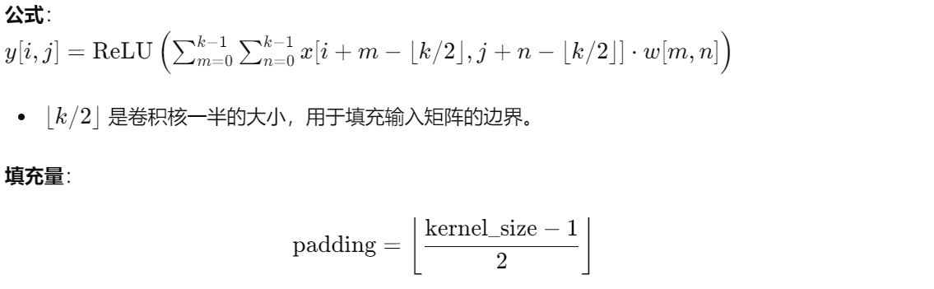

**填充后的输入矩阵：**

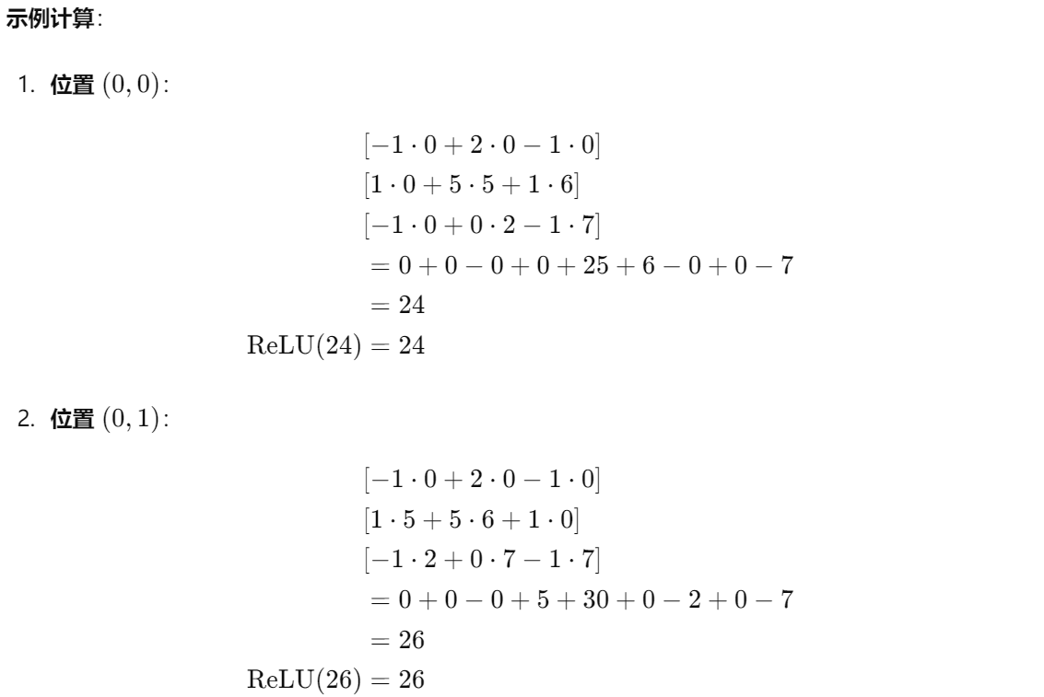

**Same卷积特征图：**

**Full卷积**

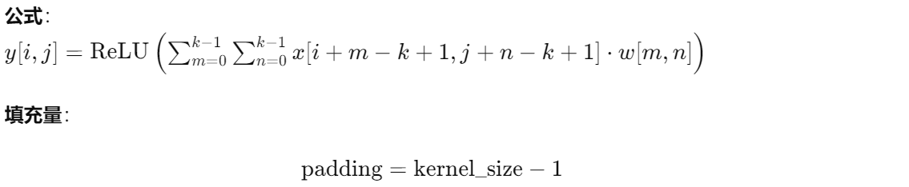

**填充后的输入矩阵：**

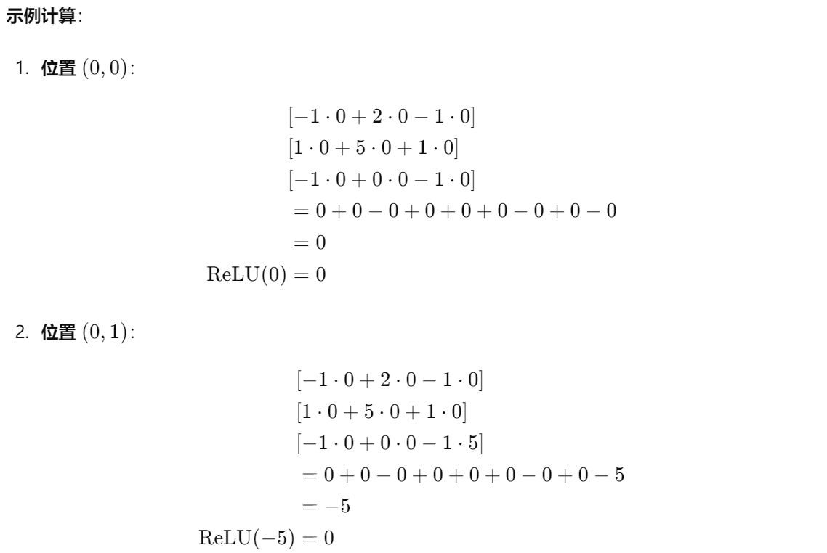

**Full卷积特征图：**

1. 二分类任务中，样本（5个）的期望输出（类标签）如下图左侧矩阵所示，对应的实际输出（模型预测概率）如下图右侧矩阵所示，模型采用交叉熵作为损失函数，计算：
2. 模型的交叉熵损失
3. 模型的焦点损失（Focal loss），其中。

提示：

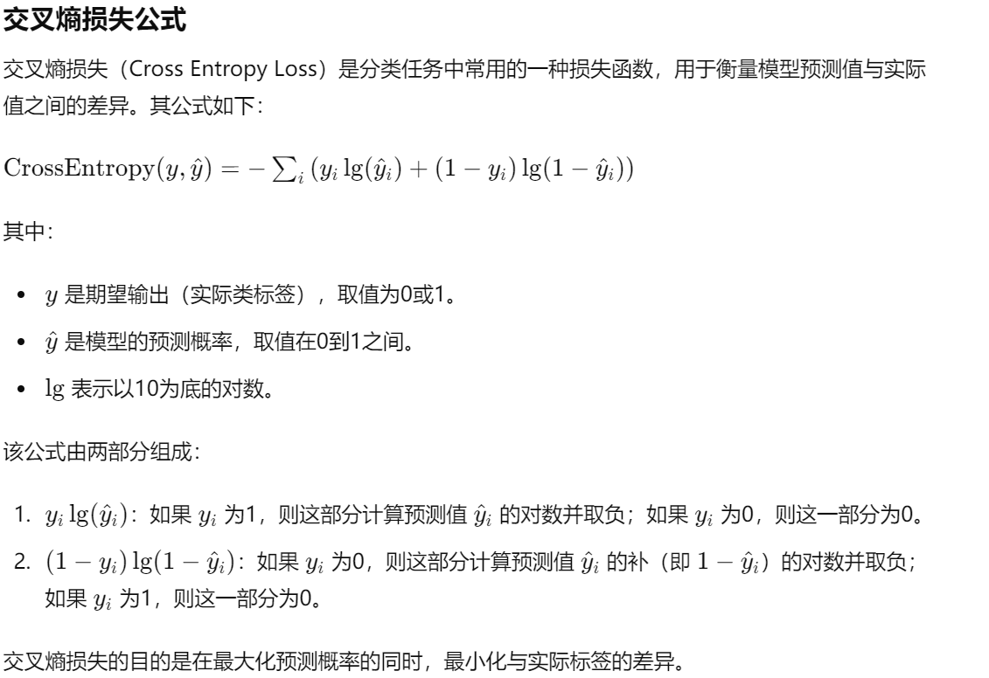

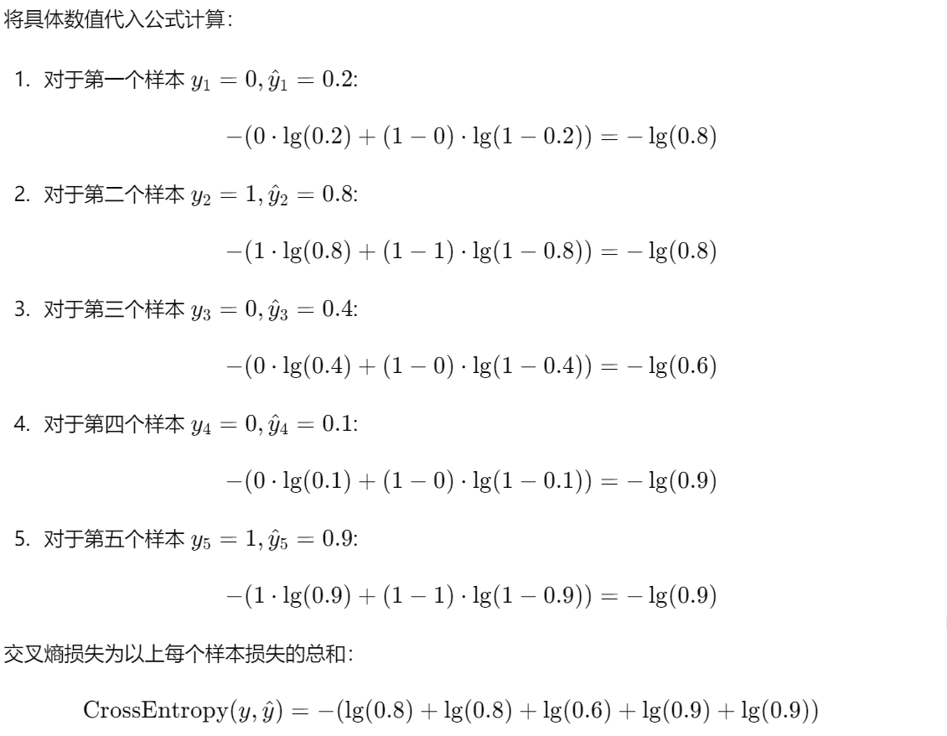

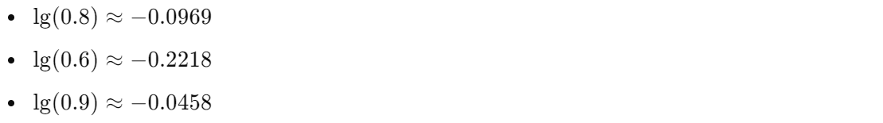



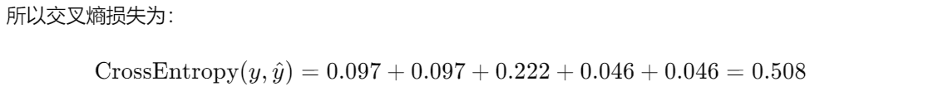

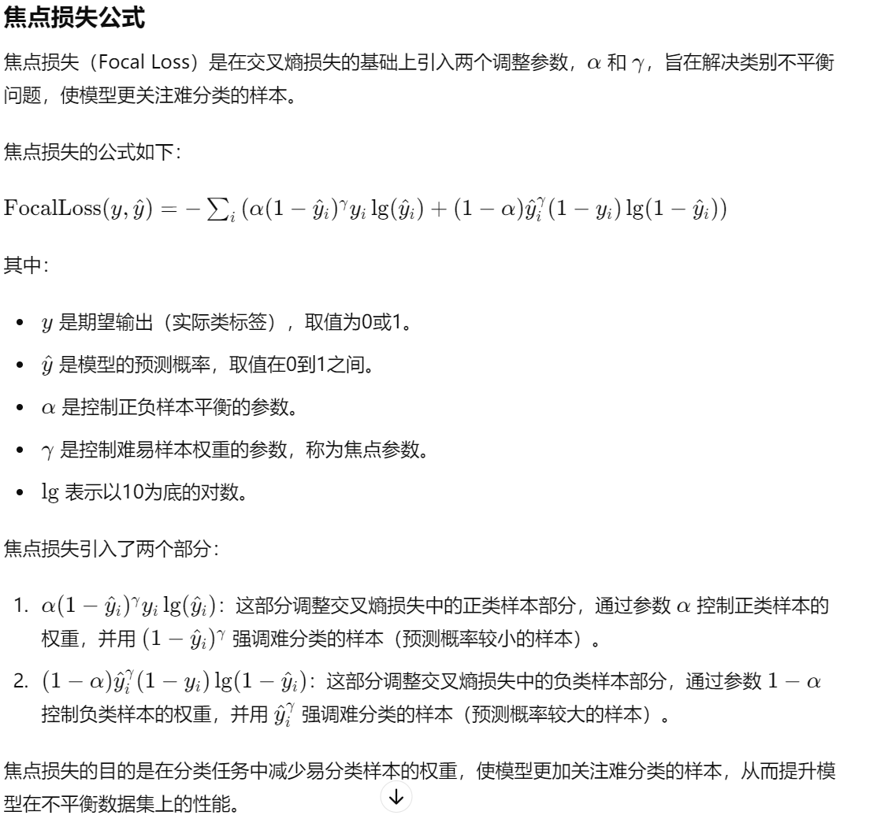

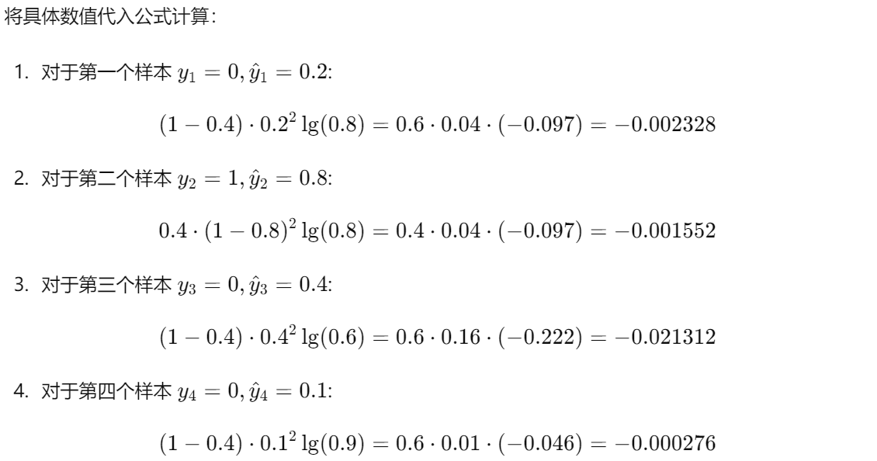

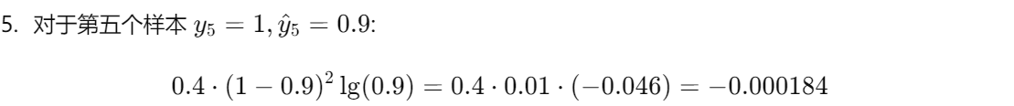

**焦点损失总和：**

**设计题**

1. 请给出姿态估计模型的设计方案，要求有自己的新思路和新观点。

**0.3-DeepLearing-CNN-C5 P15**

#### 1. 模型框架设计

**##### 1.1 整体架构：**采用多级网络架构，分为两个主要部分：粗略估计网络和细化网络。

* **粗略估计网络**：利用卷积神经网络（CNN）提取全局特征，初步估计人体关键点位置。
* **细化网络**：在粗略估计的基础上，进一步细化关键点位置，通过堆叠的Hourglass网络或其他高效的细化网络来提高关键点定位精度。

**##### 1.2 多任务学习：**设计一个多任务学习框架，在姿态估计的同时，进行人体分割和深度估计任务。

* **人体分割**：分割出人体区域，有助于减少背景干扰，提高关键点检测精度。
* **深度估计**：估计每个关键点的深度信息，增强模型对3D姿态的理解。

#### 2. 创新思路与技术

**##### 2.1 空间注意力机制：**引入空间注意力机制，使模型能够更好地关注人体关键点所在的区域。

* **注意力模块**：在特征图上添加注意力模块，通过计算特征图中不同区域的重要性系数，动态调整各区域的权重。
* **效果**：提高模型对人体关键点的识别能力，特别是在背景复杂或部分关键点被遮挡的情况下。

**##### 2.2 多尺度特征融合：**利用多尺度特征融合技术，提取不同尺度的特征信息。

* **多尺度特征提取**：在网络中级联多个不同尺度的特征图，如使用FPN（Feature Pyramid Network）结构。
* **特征融合**：将不同尺度的特征进行融合，提升模型对不同大小和姿态的目标的适应能力。

**##### 2.3 图卷积网络（GCN）：**将图卷积网络引入姿态估计中，构建人体骨架图。

* **人体骨架图**：将人体关键点视为图中的节点，通过图卷积操作学习关键点之间的关系和约束。
* **优势**：增强模型对关键点之间结构关系的理解，提高姿态估计的准确性。

#### 3. 数据增强策略

**##### 3.1 随机遮挡：**通过对图像进行随机遮挡，模拟部分人体关键点被遮挡的情况。

* **遮挡策略**：随机选择图像区域进行遮挡，增强模型对遮挡情况的鲁棒性。

**##### 3.2 对称变换：**利用人体的对称性，对图像进行水平翻转等对称变换。

* **对称数据增强**：对原始图像进行水平翻转，生成对称数据，提高模型的泛化能力。

**##### 3.3 风格迁移：**引入风格迁移技术，生成不同风格的图像。

* **风格迁移**：使用GAN（生成对抗网络）等技术，将图像转换为不同风格，增强数据多样性。
* **目标**：使模型能够适应不同的场景和光照条件。

#### 4. 损失函数设计

**##### 4.1 多任务损失：**设计多任务损失函数，包括关键点定位损失、人体分割损失和深度估计损失。

* **关键点定位损失**：采用L2或L1损失函数，计算关键点位置与真实值之间的差异。
* **人体分割损失**：采用交叉熵损失或Dice系数，计算分割结果与真实分割掩码之间的差异。
* **深度估计损失**：采用深度回归损失，计算深度估计值与真实值之间的差异。

**##### 4.2 动态加权损失：**采用动态加权策略，根据不同任务的难度和重要性，动态调整各损失项的权重。

* **加权策略**：根据每个任务的训练进展和性能反馈，动态调整各任务损失的权重，使模型能够更好地平衡各任务的学习。

#### 5. 实验与评估

**##### 5.1 数据集选择：**选择多个公开数据集进行训练和评估，如COCO、MPII等，确保模型在不同数据集上的性能稳定。

* **数据集**：使用COCO数据集进行2D姿态估计，使用MPII数据集进行复杂背景下的姿态估计。

**##### 5.2 评价指标：**采用多种评价指标，如PCK（Percentage of Correct Keypoints）、mAP（mean Average Precision）等，全面评估模型的性能。

* **PCK**：计算关键点在一定误差范围内的准确率。
* **mAP**：计算模型在不同IOU阈值下的平均精度。

**##### 5.3 消融实验：**通过消融实验，验证各个创新点的有效性。

* **实验设计**：逐步移除或替换各个模块，分析各模块对模型性能的影响。
* **结果分析**：通过消融实验结果，确定各创新技术在模型中的贡献，优化模型设计。

### 6. 结论与展望

综上所述，本方案提出了一种基于多级网络架构、多任务学习和多尺度特征融合的姿态估计模型，结合空间注意力机制和图卷积网络，提高了模型的准确性和鲁棒性。未来的工作可以进一步优化模型结构，探索更多的数据增强策略和损失函数设计，以提升模型在实际应用中的表现。希望该方案能够为姿态估计领域的研究和应用提供新的思路和方向。

1. 请给出图像描述模型的设计方案，要求有自己的新思路和新观点。

#### 1. 模型框架设计

**##### 1.1 整体架构：**采用编码器-解码器架构，其中编码器负责提取图像特征，解码器生成图像描述。

* **编码器**：使用预训练的卷积神经网络（如ResNet、Inception等）提取图像特征。
* **解码器**：使用循环神经网络（如LSTM、GRU）或基于Transformer的模型生成描述文本。

**##### 1.2 多任务学习：**引入多任务学习框架，在生成图像描述的同时，进行图像分类和对象检测任务，以提升图像特征提取的丰富性和准确性。

* **图像分类**：对图像进行类别分类，提供全局上下文信息。
* **对象检测**：检测图像中的物体，为描述生成提供局部细节信息。

#### 2. 创新思路与技术

**##### 2.1 视觉注意力机制：**引入视觉注意力机制，使模型能够动态关注图像中不同区域的重要特征。

* **区域级注意力**：通过Attention机制在特征图上计算不同区域的权重，提升模型对图像细节的捕捉能力。
* **多层注意力**：在编码器的多个层次上应用注意力机制，增强模型对不同层次特征的利用。

**##### 2.2 多模态特征融合：**利用多模态特征融合技术，将图像特征和文本特征进行融合，提升描述生成的上下文理解能力。

* **视觉-文本融合**：在解码器中引入文本特征，与视觉特征进行交互，增强描述生成的语义一致性。
* **交叉注意力**：采用交叉注意力机制，使视觉特征和文本特征相互关注，提高描述的准确性和丰富性。

**##### 2.3 图像到文本的Transformer模型：**将Transformer模型引入图像描述任务，增强模型的并行处理能力和上下文捕捉能力。

* **编码器-解码器Transformer**：在编码器中使用视觉Transformer提取图像特征，在解码器中使用文本Transformer生成描述。
* **双向Transformer**：在解码器中引入双向Transformer，使模型能够同时利用前向和后向上下文信息，提高描述的连贯性。

#### 3. 数据增强策略

**##### 3.1 数据增强：**通过数据增强技术，扩展训练数据的多样性，提升模型的泛化能力。

* **图像增强**：对图像进行旋转、缩放、裁剪、颜色变换等操作，增强图像数据的多样性。
* **文本增强**：通过同义词替换、句子重构等技术，生成多样化的文本描述，提高模型的文本生成能力。

**##### 3.2 多模态预训练：**利用多模态预训练技术，在大规模图像-文本配对数据上进行预训练，提升模型的特征学习能力。

* **预训练模型**：使用CLIP、ALIGN等多模态预训练模型初始化编码器和解码器。
* **迁移学习**：在特定任务数据集上进行微调，适应具体应用场景。

#### 4. 损失函数设计

**##### 4.1 多任务损失：**设计多任务损失函数，包括图像描述生成损失、图像分类损失和对象检测损失。

* **描述生成损失**：采用交叉熵损失，计算生成描述与真实描述之间的差异。
* **分类损失**：采用交叉熵损失，计算图像分类结果与真实标签之间的差异。
* **检测损失**：采用Focal Loss或IoU Loss，计算对象检测结果与真实边界框之间的差异。

**##### 4.2 融合损失：**引入融合损失，平衡不同任务和特征之间的关系，提高模型的整体性能。

* **加权策略**：根据各任务的重要性和难度，动态调整各损失项的权重，确保模型的多任务学习效果。

#### 5. 实验与评估

**##### 5.1 数据集选择：**选择多个公开数据集进行训练和评估，如MSCOCO、Flickr30k等，确保模型在不同数据集上的性能稳定。

* **MSCOCO**：用于图像描述生成的主流数据集，包含大量图像及其对应的文本描述。
* **Flickr30k**：包含丰富的日常场景图像及其描述，有助于模型在不同场景下的泛化能力。

**##### 5.2 评价指标：**采用多种评价指标，如BLEU、CIDEr、ROUGE等，全面评估图像描述的质量。

* **BLEU**：评估生成描述与参考描述之间的n-gram重叠度。
* **CIDEr**：基于TF-IDF的评价指标，评估生成描述的语义一致性。
* **ROUGE**：评估生成描述与参考描述之间的覆盖率和连贯性。

**##### 5.3 消融实验：**通过消融实验，验证各个创新点的有效性。

* **实验设计**：逐步移除或替换各个模块，分析各模块对模型性能的影响。
* **结果分析**：通过消融实验结果，确定各创新技术在模型中的贡献，优化模型设计。

### 6. 结论与展望

综上所述，本方案提出了一种基于多任务学习、视觉注意力机制、多模态特征融合和Transformer模型的图像描述模型，结合数据增强和多模态预训练技术，提高了模型的描述生成能力和泛化能力。未来的工作可以进一步优化模型结构，探索更多的数据增强策略和损失函数设计，以提升模型在实际应用中的表现。希望该方案能够为图像描述领域的研究和应用提供新的思路和方向。